競輪補助事業完了のお知らせ

この度、2021年度競輪の補助を受けて、以下の事業を完了いたしました。
本事業の実施により、作業室における飛沫感染防止等の新型コロナウイルス感染症の拡大防止に資するとともに、利用者サービスの向上を図ることができました。

記

事業名 2021年度緊急的な対応を必要とする事業（新型コロナウイルス感染症の拡大防止策補助事業）
事業の内容 パーテイションブースの購入
補助金額 ７８，０００円
実施場所 広島市心身障害者福祉センター
広島市東区光町二丁目１番５号
完了年月日 2021年１０月２２日
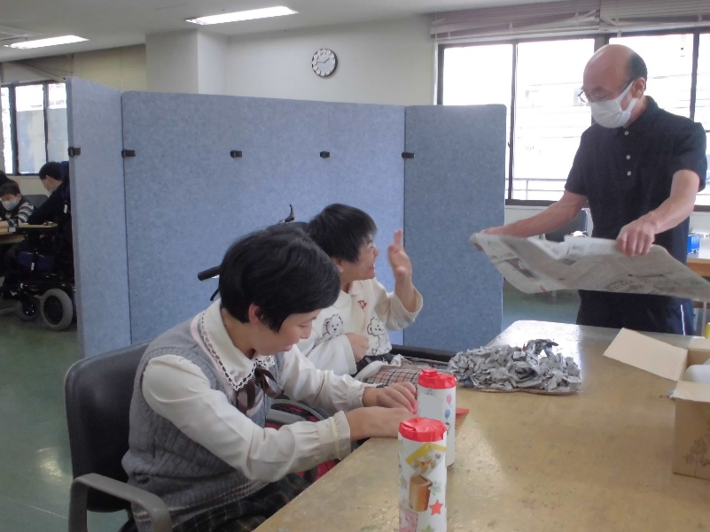
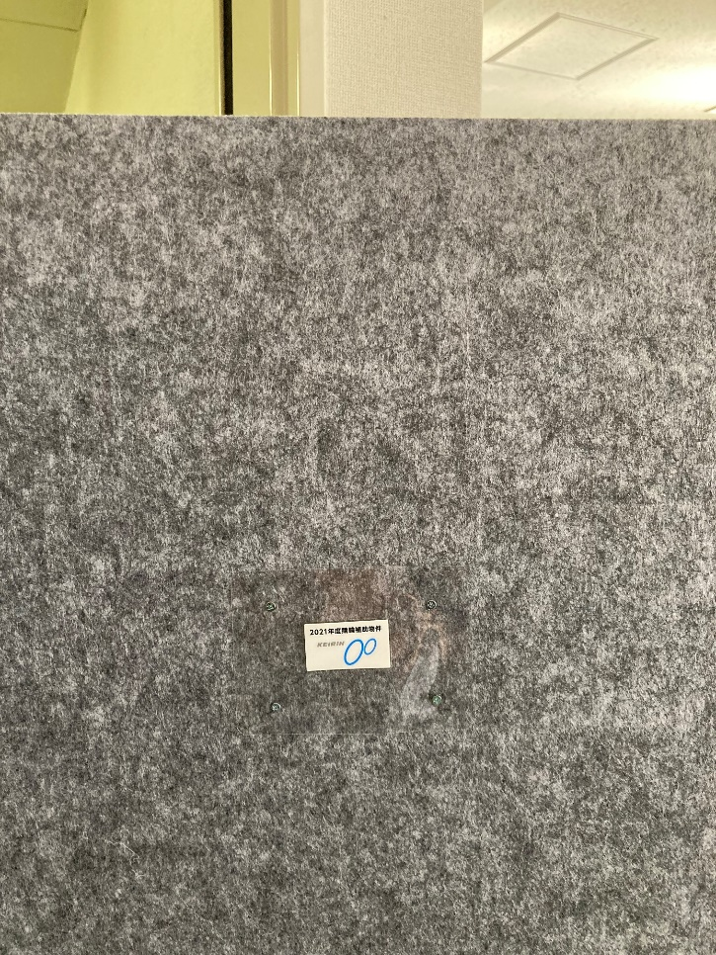

社会福祉法人広島市社会福祉事業団
理 事 長 松 井 一 實

